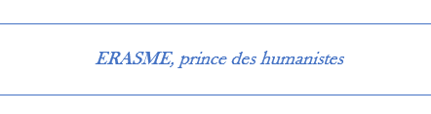
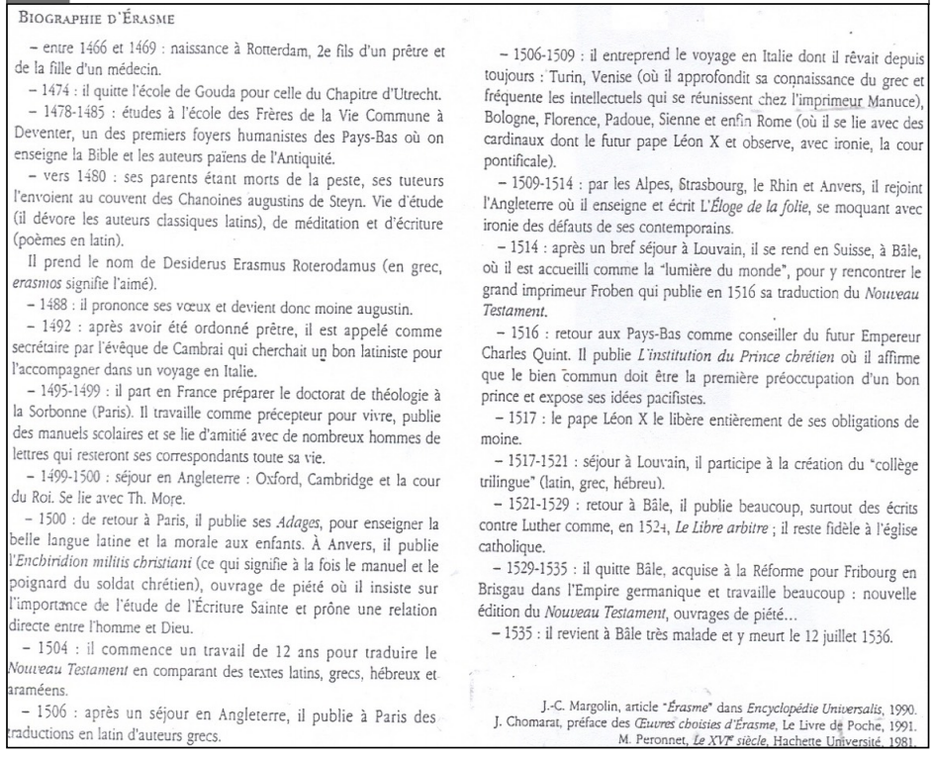
1
Comment Erasme incarne-t-il les mutations du XV-XVIe siècle ?
Rupture ou continuité ?

GROUPE A
¹
Point de PASSAGE…

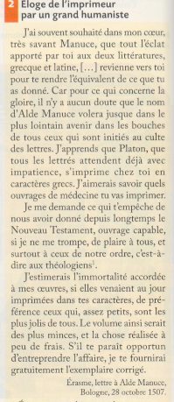
2
1 : remet en question la Vulgate, la version latine de la Bible utilisée depuis le V° siècle
Sources : TD Hatier Sde 1996
1) Soulignez dans la fiche biographique (crayon papier) les lieux fréquentés par Erasme et ses correspondants. Reportez sur la carte de l’Occident fournie.
2)Lisez et traitez les informations contenues en soulignant dans le texte de la biographie et le document source n°2 :
--------- en quoi des idées nouvelles/nouvelles visions
-------- méthodes, techniques, ressources pour faire évoluer
--------- influences qui ont soutenu les choix/changements
--------- acteurs facilitateurs de changements/mutation
---------- freins, contraintes
3) Tâche finale : sous forme d’une carte mentale, répondez aux questions suivantes :
Comment Erasme incarne-t-il l’humanisme ?
Rupture ou continuité ?

Sources : Manuel Seconde 2010 Nathan
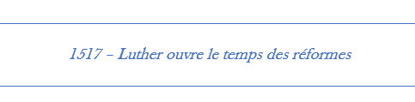
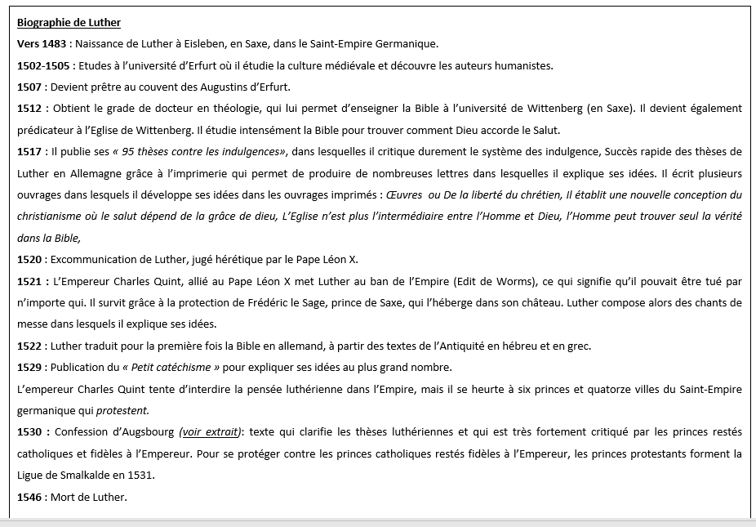
Pourquoi 1517 est-elle une année clé qui ouvre le temps des réformes ?
Rupture ou continuité ?
Sources : Manuel Seconde 2010 Nathan
GROUPE B
1
Point de PASSAGE…
1)Soulignez dans la fiche biographique (crayon papier) les lieux fréquentés par Luther et ses correspondants/protecteurs. Reportez sur la carte de l’Occident fournie.
Extrait des 95 Thèses
2
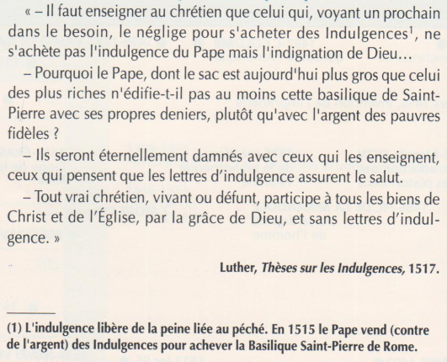
2)Lisez et traitez les informations contenues en soulignant dans le texte de la biographie et le document source n°2 :
--------- en quoi des idées nouvelles/nouvelles visions
-------- méthodes, techniques, ressources pour faire évoluer
--------- influences qui ont soutenu les choix/changements
--------- acteurs facilitateurs de changements/mutation
---------- freins, contraintes

3) Tâche finale : sous forme d’une carte mentale, répondez aux questions suivantes :
Pourquoi 1517 est-elle une année clé qui ouvre le temps des réformes ?
Rupture ou continuité ?

